4月8日浴佛節 法會獻供儀軌
08:30 爐香讚
南無楞嚴會上佛菩薩(三稱)
楞嚴咒(三遍)
大悲十小咒、心經(菩提薩婆訶 結束)
金剛經(一部 從淨身業真言 開始)
三皈依 大回向 結束
( 休息約20分鐘 準備獻供(十供) )
十供養 獻供祈願文 ( 背景音樂: 十方一切剎 )
十供養 回向文 ( 背景音樂: 十方一切剎 )
佛前大供。戒定真香
南無靈山會上佛菩薩 (佛前大供儀軌)
宣疏 。 天廚妙供 。 娑婆界
我今灌沐諸如來 (大眾上前浴佛)
三皈依。大回向

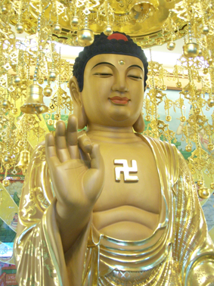
勤修清淨波羅蜜 恆不忘失菩提心
滅除障垢無有餘 一切妙行皆成就
Email:dakuan00@yahoo.com.tw
牟尼佛法流通網 釋大寬法師 合十 分享
電子書免費下載 PDF for Apple iPad Acer ASUS HTC WIKI
http://www.muni-buddha.com.tw/dakuanQA/

